Αγορές ηλεκτρικής ενέργειας: Κατανόηση των τιμών και των τιμολογίων

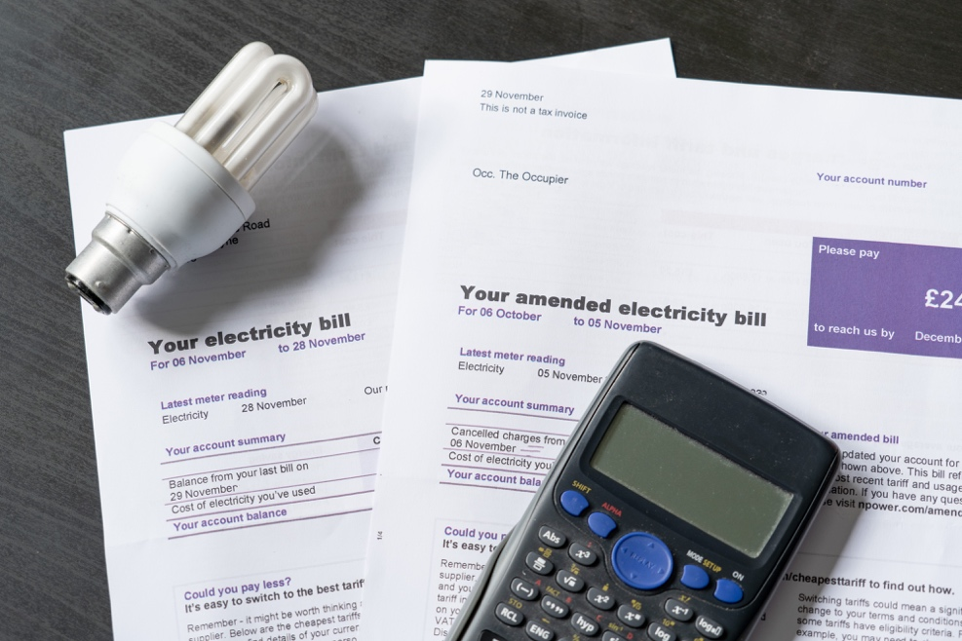

Αγορές ηλεκτρικής ενέργειας: Κατανόηση των τιμών και των τιμολογίων 1
Πώς λειτουργεί αυτό το μάθημα 1
Εισαγωγή 2
Ποιοι παράγοντες επηρεάζουν τις τιμές της ηλεκτρικής ενέργειας; 3
Η σύμβαση ηλεκτρικής ενέργειας 5
Ο ρόλος της ψηφιοποίησης στις αγορές ηλεκτρικής ενέργειας 6
Συμπέρασμα 6
Πρόσθετες πηγές 7
Ευχαριστίες 7

Πώς λειτουργεί αυτό το μάθημα

Αυτό το σύντομο, 30λεπτο μάθημα εξετάζει ορισμένους από τους διάφορους παράγοντες που επηρεάζουν την τιμή της ηλεκτρικής ενέργειας. Το μάθημα σας βοηθά επίσης να κατανοήσετε τα βασικά στοιχεία της λειτουργίας της αγοράς ηλεκτρικής ενέργειας. Μπορεί να είστε:

- Ενδιαφέρεστε για τον τρόπο λειτουργίας των αγορών ηλεκτρικής ενέργειας και τους λόγους για τους οποίους η τιμή της ηλεκτρικής ενέργειας κυμαίνεται.
- Ενδιαφέρεστε για το πώς μπορείτε να μειώσετε την κατανάλωση ενέργειας και να εξοικονομήσετε κόστος.
- Ενθουσιασμένοι να μάθετε περισσότερα για το ρόλο που παίζει η ψηφιοποίηση στις αγορές ηλεκτρικής ενέργειας.

Αυτό το μάθημα θα εμβαθύνει την κατανόησή σας για την ψηφιακή ενεργειακή μετάβαση και θα υποστηρίξει το δικό σας ψηφιακό ενεργειακό ταξίδι! Αποτελεί μέρος μιας σειράς 12 μαθημάτων με τίτλο «Βασικά στοιχεία ψηφιακής ενέργειας», που αναπτύχθηκε από το πρόγραμμα Every1, το οποίο στοχεύει να διευκολύνει και να ενδυναμώσει τη συμμετοχή όλων στην ενεργειακή μετάβαση. Μπορείτε να μάθετε περισσότερα για το πρόγραμμα στη διεύθυνση: https://every1.energy

Στο τέλος του μαθήματος, σας προτείνουμε κάποια επιπλέον εκπαιδευτικά υλικό για να εξερευνήσετε. Αυτό περιλαμβάνει το μάθημα «Τι είναι η ψηφιακή ενεργειακή μετάβαση;», το οποίο διερευνά τι είναι η ψηφιακή ενέργεια και τους λόγους που οδηγούν στην ψηφιοποίηση της παραγωγής και της κατανάλωσης ενέργειας.

Αυτή είναι μια μετάφραση της αρχικής αγγλικής έκδοσης του μαθήματος, η οποία περιλαμβάνει την ευκαιρία να συμπληρώσετε ένα σύντομο κουίζ και να κερδίσετε ένα ψηφιακό σήμα Every1.
Το έργο αυτό έχει λάβει χρηματοδότηση από το πρόγραμμα «Ορίζοντας» της Ευρωπαϊκής Ένωσης για την έρευνα και την καινοτομία (2021-2027) στο πλαίσιο της συμφωνίας επιχορήγησης αριθ. 101075596. Η αποκλειστική ευθύνη για το περιεχόμενο αυτού του μαθήματος ανήκει στο έργο Every1 και δεν αντανακλά απαραίτητα την άποψη της Ευρωπαϊκής Ένωσης.

Μαθησιακά αποτελέσματα

Μετά την ολοκλήρωση αυτού του σύντομου μαθήματος, θα πρέπει να είστε σε θέση να:

- Κατανοήσετε τις βασικές αρχές λειτουργίας των αγορών ηλεκτρικής ενέργειας.
- Εξηγήσετε τους κύριους παράγοντες που επηρεάζουν το κόστος της ηλεκτρικής ενέργειας.
- Γνωρίζετε τους διαφορετικούς τύπους συμβολαίων ηλεκτρικής ενέργειας και τα πλεονεκτήματα και μειονεκτήματά τους.

Εισαγωγή

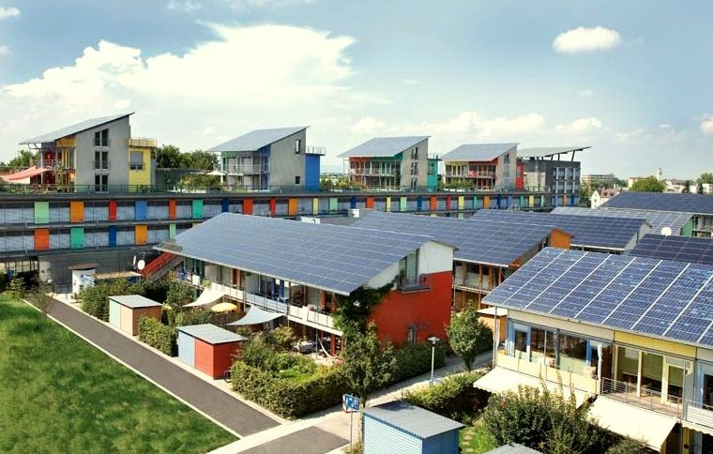
Αυτό το μάθημα εξετάζει τους παράγοντες που επηρεάζουν το κόστος της ενέργειας, τον τρόπο λειτουργίας των αγορών ηλεκτρικής ενέργειας και τα μέτρα που μπορείτε να λάβετε για να μειώσετε το κόστος των λογαριασμών ενέργειας.

Η ηλεκτρική ενέργεια προέρχεται από τρεις κύριες πηγές ενέργειας: ορυκτά καύσιμα (άνθρακας, φυσικό αέριο και πετρέλαιο), πυρηνική ενέργεια και ανανεώσιμες πηγές ενέργειας (ηλιακή, αιολική, υδροηλεκτρική και βιομάζα).

Καθώς απομακρυνόμαστε από τη χρήση ορυκτών καυσίμων για την παραγωγή ηλεκτρικής ενέργειας, δίνεται όλο και μεγαλύτερη έμφαση στην αύξηση της παραγωγής από ανανεώσιμες και καθαρές τεχνολογίες (όπως η ηλιακή, η αιολική και η υδροηλεκτρική ενέργεια). Αυτό θα μειώσει τον αντίκτυπό μας στο περιβάλλον και θα επιτύχει τους στόχους βιωσιμότητας.

Το 2022, οι ανανεώσιμες πηγές παρείχαν σχεδόν το 40% της κατανάλωσης ηλεκτρικής ενέργειας της Ευρωπαϊκής Ένωσης, με περίπου το 40% της ενέργειας να προέρχεται από ορυκτά καύσιμα και το 20% από πυρηνική ενέργεια.

Η αύξηση της παραγωγής ηλεκτρικής ενέργειας από καθαρές τεχνολογίες για τη μείωση των εκπομπών αποτελεί βασικό στοιχείο της ψηφιακής ενεργειακής μετάβασης και της ευρωπαϊκής πολιτικής.

Μπορείτε να μάθετε περισσότερα για τον τρόπο παραγωγής και κατανάλωσης ηλεκτρικής ενέργειας στο μάθημά μας «Χρήση ενέργειας».

Ποιοι παράγοντες επηρεάζουν τις τιμές της ηλεκτρικής ενέργειας;

Η τιμή του ηλεκτρικού ρεύματος επηρεάζεται από μια σειρά παραγόντων, όπως η ζήτηση από τους καταναλωτές, η παραγωγική ικανότητα και ο τύπος της διαθέσιμης τεχνολογίας, οι καιρικές συνθήκες, η διαθεσιμότητα της ικανότητας μεταφοράς και διανομής ηλεκτρικής ενέργειας κ.λπ.

Για παράδειγμα, ο πόλεμος στην Ουκρανία οδήγησε σε μείωση του εφοδιασμού με φυσικό αέριο από τη Ρωσία, γεγονός που επηρέασε τη διαθεσιμότητα και το κόστος του φυσικού αερίου, αυξάνοντας σημαντικά το κόστος της ηλεκτρικής ενέργειας που παράγεται από φυσικό αέριο και, κατά συνέπεια, τις συνολικές τιμές της ηλεκτρικής ενέργειας.

Η αγορά ηλεκτρικής ενέργειας χωρίζεται σε χονδρικό και λιανικό τμήμα. Η χονδρική αγορά επικεντρώνεται στις μαζικές συναλλαγές μεταξύ των παραγωγών ενέργειας και των επιχειρήσεων που παρέχουν ενέργεια στο σπίτι σας, όπως ο πάροχος ηλεκτρικής ενέργειας. Η χονδρική αγορά επηρεάζεται άμεσα από το παγκόσμιο ενεργειακό τοπίο και χρησιμοποιεί οικονομίες κλίμακας και μια σειρά χρηματοοικονομικών εργαλείων για να μεγιστοποιήσει τα κέρδη μέσω της πρόβλεψης των αναγκών της λιανικής αγοράς.

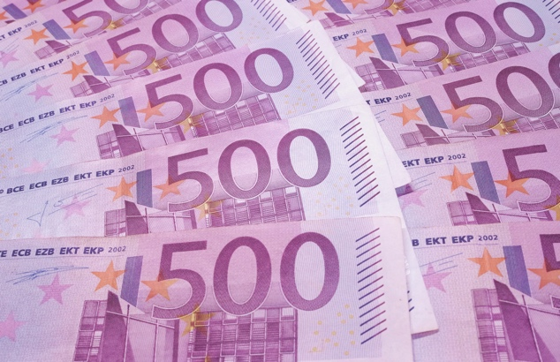
Η χάραξη πολιτικής στοχεύει στην προστασία των καταναλωτών από τη μεταβλητότητα της χονδρικής αγοράς.

Ο πάροχος ηλεκτρικής ενέργειας και άλλοι λιανοπωλητές αποτελούν μεσάζοντες μεταξύ εσάς και της ευρωπαϊκής χονδρικής αγοράς. Ο πάροχος ηλεκτρικής ενέργειας εξασφαλίζει αξιόπιστη παροχή αγοράζοντας ηλεκτρική ενέργεια από τις χονδρικές αγορές. Οι λιανοπωλητές ηλεκτρικής ενέργειας επιβάλλουν επίσης μια σειρά από πρόσθετες χρεώσεις στους καταναλωτές, για να καλύψουν το κόστος μεταφοράς και διανομής της ηλεκτρικής ενέργειας, τη μέτρηση και την τιμολόγηση.

Οι φόροι και οι εισφορές ποικίλλουν ανά χώρα και μπορεί να χρηματοδοτούν ανανεώσιμες πηγές ενέργειας, ενεργειακή απόδοση ή άλλα κυβερνητικά προγράμματα.

Οι λιανοπωλητές διαχειρίζονται τη χρέωση, την είσπραξη πληρωμών και προσφέρουν υποστήριξη πελατών.

Συχνά παρέχουν επίσης υπηρεσίες προστιθέμενης αξίας, όπως συμβουλές για την ενεργειακή απόδοση και άλλες πρακτικές βιώσιμης ενέργειας, καθώς και επιλογές ανανεώσιμης ενέργειας, συμπεριλαμβανομένων συμβουλών για ανανεώσιμα συστήματα, όπως ηλιακοί συλλέκτες σε στέγες.

Σήμερα, προωθούν επίσης την εγκατάσταση έξυπνων μετρητών για δεδομένα σε πραγματικό χρόνο που επιτρέπουν τη δυναμική τιμολόγηση, ενώ οι ψηφιακές πλατφόρμες τους βοηθούν τους καταναλωτές να παρακολουθούν την κατανάλωση ενέργειας και να διαχειρίζονται τους λογαριασμούς τους. Υποστηρίζουν τους παραγωγούς-καταναλωτές (νοικοκυριά που καταναλώνουν και παράγουν ενέργεια, για παράδειγμα, έχοντας δικά τους ηλιακά πάνελ ή ανεμογεννήτριες) αγοράζοντας την πλεονάζουσα ενέργεια που παράγεται και ενσωματώνοντάς την στο δίκτυο. Ωστόσο, σε όλα αυτά τα θέματα, οι λιανοπωλητές πρέπει να συμμορφώνονται με τους εθνικούς και τους κανονισμούς της ΕΕ, διασφαλίζοντας την προστασία των καταναλωτών και τη διαφάνεια των τιμών.

Όπως θα δούμε στην επόμενη ενότητα, οι προμηθευτές ηλεκτρικής ενέργειας προσφέρουν διάφορα τιμολογιακά προγράμματα στους καταναλωτές, συμπεριλαμβανομένων σταθερών και μεταβλητών τιμών, προκειμένου να προσελκύσουν και να διατηρήσουν πελάτες.

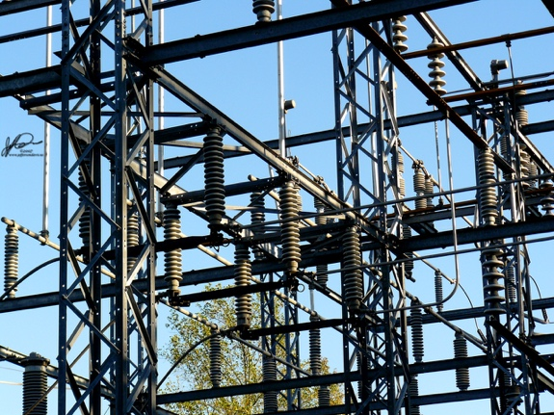
Για να διαχειριστεί τη μεταβλητότητα των τιμών, ο προμηθευτής ηλεκτρικής ενέργειας θα χρησιμοποιήσει στρατηγικές, όπως η προαγορά ενέργειας με βάση τα δεδομένα πρόβλεψης της κατανάλωσης των καταναλωτών. Οι ευρωπαϊκές αγορές ενέργειας επιτρέπουν στους πελάτες να αλλάζουν προμηθευτές και να επιλέγουν τον καταλληλότερο προμηθευτή ενέργειας.

Η σύμβαση ηλεκτρικής ενέργειας

Υπάρχουν πολλά πράγματα που πρέπει να λάβετε υπόψη όταν επιλέγετε ένα συμβόλαιο ηλεκτρικής ενέργειας.

Ας εξετάσουμε πιο προσεκτικά μερικά από τα πλεονεκτήματα και τα μειονεκτήματα των διαφόρων τύπων κοινών συμβολαίων ηλεκτρικής ενέργειας:

- Τα συμβόλαια σταθερής τιμής παρέχουν σταθερότητα στις τιμές και βοηθούν στον προϋπολογισμό. Επίσης, σας προστατεύουν από τις διακυμάνσεις της αγοράς, αλλά μπορεί να οδηγήσουν σε υψηλότερο κόστος αν οι τιμές της αγοράς πέσουν και συχνά συνεπάγονται μακροπρόθεσμες δεσμεύσεις. Αυτός ο τύπος συμβολαίου προσφέρει σταθερότητα και προβλεψιμότητα στη χρέωση και είναι ιδανικός για ιδιοκτήτες σπιτιών, συνταξιούχους και μικρές επιχειρήσεις.
- Τα συμβόλαια μεταβλητής τιμής βασίζονται στις μακροπρόθεσμες (σε μήνες) συνθήκες της αγοράς. Αυτός ο τύπος συμβολαίου προσφέρει ευελιξία και πιθανές εξοικονομήσεις όταν οι τιμές της αγοράς είναι χαμηλές. Ωστόσο, προσφέρει ελάχιστη προστασία από τη μεταβλητότητα των τιμών, κάτι που μπορεί να οδηγήσει σε προβλήματα προϋπολογισμού. Μπορείτε να διαχειριστείτε την κατανάλωση ηλεκτρικού ρεύματος, για παράδειγμα χρησιμοποιώντας ηλεκτρικό ρεύμα κατά τις περιόδους χαμηλών τιμών. Αυτός ο τύπος συμβολαίου μπορεί να είναι κατάλληλος για ενοικιαστές ή άτομα με ευέλικτο τρόπο ζωής.
- Τα συμβόλαια με βάση την ώρα χρήσης προσφέρουν κίνητρα για την εξοικονόμηση ενέργειας, με διαφορετικές τιμές ανάλογα με την ώρα της ημέρας. Αυτός ο τύπος συμβολαίου μπορεί να οδηγήσει σε εξοικονόμηση κόστους, αλλά απαιτεί αλλαγές στη συμπεριφορά (όπως η λειτουργία ή η φόρτιση συσκευών κατά τις περιόδους χαμηλού κόστους, π.χ. τη νύχτα ή τα σαββατοκύριακα) και μπορεί να είναι περίπλοκο στη διαχείριση. Αυτά τα συμβόλαια είναι ιδανικά για νοικοκυριά και επιχειρήσεις με οικολογική συνείδηση που είναι διατεθειμένα να προσαρμόσουν την κατανάλωση ενέργειας τους για χαμηλότερες τιμές εκτός αιχμής.
- Οι συμβάσεις με τιμολόγηση σε πραγματικό χρόνο αλλάζουν συνεχώς ή συχνά ανάλογα με τις συνθήκες της αγοράς, όπως η ζήτηση και η προσφορά ηλεκτρικής ενέργειας, οι καιρικές συνθήκες ή άλλα γεγονότα. Οι τιμές ανακοινώνονται συνήθως την προηγούμενη ημέρα, σε ωριαία διαστήματα.

Για να επιλέξετε το καλύτερο τιμολόγιο ηλεκτρικής ενέργειας για τις ανάγκες σας, θα πρέπει να λάβετε υπόψη τα πρότυπα κατανάλωσης ενέργειας, την προθυμία σας να αναλάβετε κινδύνους και, εάν σκέφτεστε να συνάψετε ένα ευέλικτο συμβόλαιο, εάν θα μπορείτε να αντέξετε οικονομικά τυχόν μελλοντική ραγδαία αύξηση του κόστους της ενέργειας.

Ο ρόλος της ψηφιοποίησης στις αγορές ηλεκτρικής ενέργειας

Η ψηφιοποίηση μας επιτρέπει να κατανοούμε και να διαχειριζόμαστε καλύτερα την κατανάλωση ενέργειας, ώστε να μπορούμε να εκμεταλλευόμαστε τις τιμές εκτός αιχμής.

Παραδείγματα ψηφιοποίησης περιλαμβάνουν:

- Η χρήση ψηφιακών πλατφορμών και εργαλείων σύγκρισης για εύκολη σύγκριση προσφορών, διαχείριση λογαριασμών στο διαδίκτυο και αυτόματες ειδοποιήσεις.
- Η παροχή δεδομένων δυναμικής τιμολόγησης, τα οποία παρέχουν πληροφορίες σχετικά με τις ώρες που η ζήτηση ενέργειας είναι χαμηλότερη. Αυτές οι πληροφορίες επιτρέπουν σε όσους έχουν συμβόλαια μεταβλητής τιμής να λαμβάνουν τεκμηριωμένες αποφάσεις.
- Έξυπνοι μετρητές που επιτρέπουν την παρακολούθηση της χρήσης σε πραγματικό χρόνο.
- Οι ψηφιακές πλατφόρμες διευκολύνουν τα προγράμματα ανταπόκρισης στη ζήτηση και επιτρέπουν στους καταναλωτές με συμβάσεις δυναμικής τιμολόγησης να χρησιμοποιούν την ενσωμάτωση έξυπνων οικιακών συσκευών, έξυπνες τεχνολογίες και εφαρμογές για παρακολούθηση σε πραγματικό χρόνο και βελτιστοποίηση του κόστους.

Η ψηφιοποίηση ενισχύει τη διαφάνεια και την ευελιξία, παρέχοντας πληροφορίες που υποστηρίζουν τη λήψη καλύτερων αποφάσεων και τη βελτιστοποίηση του κόστους για όλους τους τύπους συμβολαίων.

Μπορείτε να μάθετε περισσότερα σχετικά με τις έξυπνες τεχνολογίες που μπορούν να υποστηρίξουν την κατανάλωση ενέργειας σας στις ενότητες Έξυπνες συσκευές και Ψηφιακή τεχνολογία ενέργειας.

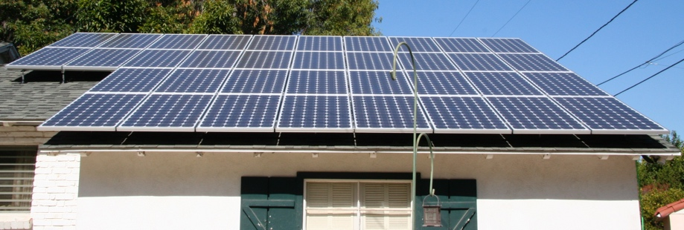
Συμπέρασμα

Υπάρχουν διάφοροι παράγοντες που πρέπει να λάβετε υπόψη όταν επιλέγετε τη σύμβαση ηλεκτρικής ενέργειας σας, καθώς και πότε και πώς χρησιμοποιείτε την ηλεκτρική ενέργεια στο σπίτι ή στην εργασία σας.

Η ψηφιοποίηση της ενέργειας διαδραματίζει κρίσιμο ρόλο στην υποστήριξη της τεκμηριωμένης λήψης αποφάσεων για τους παρόχους και τους προμηθευτές ενέργειας, καθώς και για τους καταναλωτές.

Στην ενότητα Αγορές ηλεκτρικής ενέργειας: Ανταπόκριση στη ζήτηση εξετάζουμε πιο προσεκτικά τον ρόλο μας στην αγορά ηλεκτρικής ενέργειας και τον τρόπο με τον οποίο η ψηφιοποίηση επιτρέπει την ανταπόκριση στη ζήτηση. Εξετάζουμε πώς η ψηφιοποίηση επιτρέπει στους καταναλωτές και στους παρόχους ηλεκτρικής ενέργειας να λαμβάνουν ενημερωμένες αποφάσεις και να ενσωματώνουν καθαρές τεχνολογίες στο δίκτυο.

Πρόσθετες πηγές

- Διαβάστε το άρθρο της Ευρωπαϊκής Επιτροπής με τίτλο «Προστασία και ενδυνάμωση των καταναλωτών ενέργειας»: https://energy.ec.europa.eu/news/focus-protecting-and-empowering-energy-consumers-2024-06-18_en
- Διαβάστε το άρθρο της βρετανικής εφημερίδας The Guardian «Έχει τελειώσει η ενεργειακή κρίση στην Ευρώπη; Η πτώση των τιμών του φυσικού αερίου κρύβει ευρύτερα προβλήματα https://www.theguardian.com/business/2024/apr/04/is-europes-energy-crisis-over-falling-gas-prices-conceal-wider-problems
- Μάθετε περισσότερα για το ενεργειακό μείγμα της Ευρώπης σε αυτό το άρθρο της Ευρωπαϊκής Ένωσης Πώς παράγεται και πωλείται η ηλεκτρική ενέργεια στην ΕΕ; https://www.consilium.europa.eu/en/infographics/how-is-eu-electricity-produced-and-sold/#:~:text=In%202022%2C%2039.4%25%20of%20electricity,Coal%3A%2015.8%25

Ευχαριστίες

Ηλεκτρικές αγορές: κατανόηση των τιμών και των τιμολογίων δημιουργήθηκε από το Every1 Project και αδειοδοτήθηκε με CC BY-SA 4.0, εκτός αν ορίζεται διαφορετικά.

Πηγές εικόνων

Κύρια εικόνα μαθήματος: Λογαριασμοί ηλεκτρικού ρεύματος με λαμπτήρα και αριθμομηχανή από USwitch.com Images με άδεια CC BY 2.0.
Εισαγωγή: Καθαρή ενέργεια στην εργασία για την Ημέρα της Γης! από naturalflow με άδεια CC BY-SA 2.0.
Ποιοι παράγοντες επηρεάζουν τις τιμές της ηλεκτρικής ενέργειας;: 500 ευρώ από τον Peter Linke είναι δημόσιο κτήμα.
Το συμβόλαιο ηλεκτρικού ρεύματος σας: Δίκτυο ηλεκτρικής ενέργειας από τον Jefferson Davis με άδεια CC BY-ND 2.0.
Συμπέρασμα: Τα ηλιακά πάνελ είναι έτοιμα! από Mike Spasof με άδεια CC BY 2.0.

